18. juni 2017

happii84

Happii84 sier hun selv er tillitsfull, varmhjertig og åpen. Hun har valgt følgende livsinnstillinger: det ordner seg!, gjør ting helhjertet og smil til livet og livet smiler til deg.

Om meg
I tillegg til å være tillitsfull, åpen og varmhjertig vil jeg også si at jeg er livlig, ganske direkte, omtenksom, snill, god til å lytte og omgjengelig. Jeg er som regel glad og latteren sitter løst, men har så klart også mine seriøse stunder. Jeg elsker å skravle og anser meg selv som ganske sosial. Jeg har sansen for folk med mye humor og godt humør. Det er viktig at man ikke tar seg selv for høytidelig og tåler en spøk eller to :)

Min drømmepartner
Det er ingen fasit på hva slags person jeg ønsker å komme i kontakt med, men enkelte egenskaper setter jeg høyt som f.eks godt humør, positiv, initiativrik, ærlig, seriøs, trofast og omtenksom.

Min jobb og mine fritidssysler
Jeg jobber innen HR i en statlig organisasjon og trives kjempe godt med det. Jobben min er spennende, utfordrende og varierende. Jeg er en blid og livlig Oslojente med beina godt plantet på jorda. Jeg trives best i urbane omgivelser i godt sosialt lag, men setter også pris på å kunne trekke meg tilbake og nyte rolige stunder. Moro har jeg det når jeg blant annet tilbringer tid med venner på trening, på kafé, over en flaske vin (eller to?), på middager eller i parken på sommeren. Ellers er det mye moro i å dra på ulike turer og ferier til varmere strøk eller spennende storbyer.

Jeg søker
Langvarig forhold med mann fra 30 til 40 år. Har ikke barn, og ønsker ikke å treffe andre med barn. Han må være fra Akershus eller Oslo, og jeg ønsker ikke å flytte over avstander.

Mine personalia
- 160 cm og gjennomsnittlig kropp. Trener og spiser sunt i blant.
- Utdannet innen samfunnsvitenskap. Arbeider innen administrasjon, ledelse og personal.
- Regner seg som veldig ikke-religiøs/ ateist.
- Fra Norge. Snakker norsk og engelsk. Snakker også spansk (gjør meg forstått).
- Har ikke barn

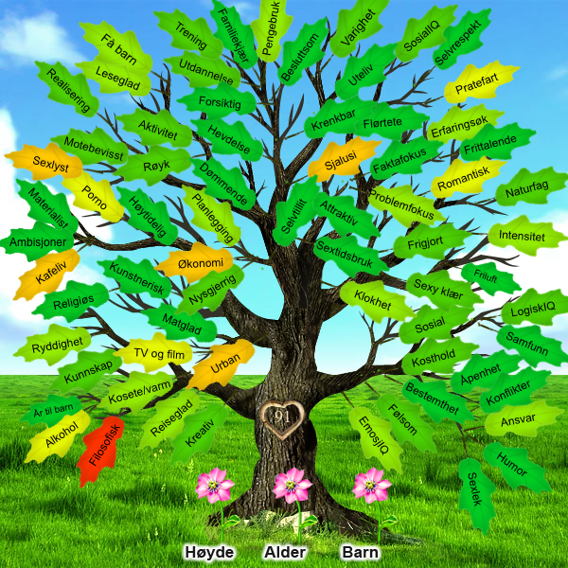

Musikk
- Variert
- Rythm and blues
- Hip hop

Tv
- Reality
- Humor og moro
- Dokumentar
- Matprogrammer
- Spenningsserier

Humor
- Roller og figurer
- Stand-up
- Sit-coms

Interesser
- Trening/Helse/Livsstil
- Hjemmekos
- Venner/Kontaktflate
- Dans

Dyr som godtas
- Ingen dyr takk

Dyr jeg har
- Har ingen dyr

